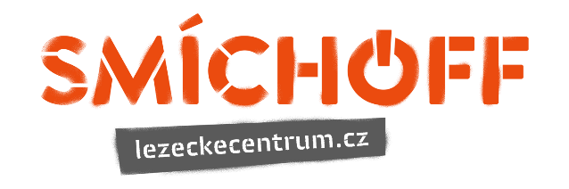

**pořádá**

**Prague Color Climbing Festival 2017**

**sobota 4. 11. 2017**

**Závod mládeže do 14 let ve sportovním lezení na obtížnost**

**Spolupořadatelé:** cid:image001.jpg@01CDCD55.EB186090

**Termín:** sobota 4. 11. 2017

**Místo konání:** Lezecké centrum SmíchOFF, Křížová 6, Praha 5

**Startovné:** 150 Kč pro předem registrované,

250 Kč pro registrované v den závodu

Startovné zahrnuje vstup na lezeckou stěnu a jednu poukázku na grilování.

**Předregistrace:** do 1. 11. 2017

**Kategorie:** U10 - ročníky 2008 a mladší

U12 – ročníky 2007 a 2006

U14 – ročníky 2005 a 2004

Chlapci a dívky zvlášť.

**Průběh závodu:**

9:00 Registrace

(předregistrace za zvýhodněnou cenu bude probíhat na zavody@lezeckecentrum.cz)

9:30 Ukázka (předlezení) závodních cest

9:45 1. kolo lezení pro všechny kategorie (kat. U10 a U12 polezou 4 cesty tope-rope, kat. U14 polezou 3 cesty jištěni odspodu)

13:00 BBQ zdarma pro všechny závodníky

14:00 Ukázka (předlezení) závodních cest

14:15 2. kolo lezení pro všechny kategorie (kat. U10 a U12 polezou 4 cesty top-rope, kat. U14 polezou 3 cesty jištěni odspodu)

18:00 Vyhlášení vítězů

**Propozice:**

Závody jsou určeny široké veřejnosti (nikoli úplným začátečníkům, kteří nikdy nelezli).

Cesty se polezou stylem „FLASH“.

Závody jsou pořádány jako „open“, tedy otevřené pro zahraniční účastníky odpovídajícího věku.

Pořadatel si vyhrazuje právo na změnu časového harmonogramu.

Možnost občerstvení v baru Lezeckého centra po celou dobu závodu.

Placené parkování přímo v areálu (o víkendu 7,50 Kč/hod).

Výbava účastníků: přezůvky nutné, sedací úvazek, lezecká obuv

**Kontakt:** Eva Konývková, +420 604 273 621, [info@lezeckecentrum.cz](mailto:info@lezeckecentrum.cz)